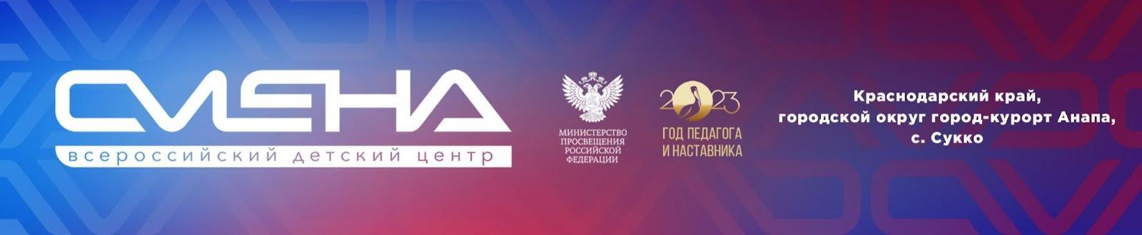

ПРЕСС-РЕЛИЗ
14.03.2023 г.
В «Смене» открылся «ЮНТЕХ»
В «Смене» начал работу юнармейский лагерь инновационно-технического творчества «ЮНТЕХ». Он собрал 250 ребят из 34 регионов России.

Юнармейский лагерь инновационно-технического творчества «ЮНТЕХ» стартовал в «Смене» 10 марта. Его участники – активисты Всероссийского детско-юношеского военно-патриотического общественного движения «ЮНАРМИЯ» в возрасте от 14 до 17 лет.
«Юнармейцы давно являются активными участниками наших образовательных программ: технических, патриотических, спортивных и творческих. А «ЮНТЕХ» ориентирует ребят на комплексное развитие, позволяя укрепить физическую подготовку, сформировать инженерное мышление и навыки проектирования», – отметил директор ВДЦ «Смена» Игорь Журавлев.
За две недели ребята пройдут курс молодого бойца: отработают навыки строевой, боевой и тактической подготовки, чтобы показать достойный результат в военно-спортивной игре «Защитники». Также юнармейцы познакомятся с историей официальных символов Российской Федерации, Вооруженных сил РФ, церемониалами использования символов и знамен.
Ребята смогут пообщаться со спортсменами, предпринимателями, учеными. Участники «ЮНТЕХА» уже познакомились с изобретателем, членом Русского космического общества, спикером Российского общества «Знание» Никитой Матасовым. Впереди – встреча с начальником главного штаба «ЮНАРМИИ», олимпийским чемпионом, заслуженным мастером спорта России Никитой Нагорным, технологическим предпринимателем Дмитрием Кузнецовым.
Главной задачей для ребят станет разработка и презентация проектов, рассказывающих о достижениях российской науки. Для этого в «Парке Будущего» они изучают мобильную робототехнику, инженерию космических систем, лабораторный химический анализ, эксплуатацию беспилотников, графический дизайн и другие компетенции. Свои разработки сменовцы передадут в музейные комнаты детских образовательных организаций.
Даниил Лесных из Астрахани уже в третий раз становится победителем конкурсного отбора на программу «ЮНТЕХ»: «Для меня юнармейская смена – это возможность развить лидерские качества, получить знания в программировании, экономике и технике. Наша команда разрабатывает проект капсулы индивидуального путешествия. Она будет перемещать людей на большие расстояния и адаптирует общество будущего к инновациям в транспортной системе. Я очень рад, что смогу развить в «Смене» свои идеи».
Программа «Юнармейский лагерь инновационно-технического творчества «ЮНТЕХ» реализуется в «Смене» с 10 по 23 марта 2023 года при поддержке Министерства просвещения России и Всероссийского детско-юношеского военно-патриотического общественного движения «ЮНАРМИЯ».

ФГБОУ ВДЦ «Смена» – круглогодичный детский центр, расположенный в с. Сукко Анапского района Краснодарского края. Он включает в себя четыре детских образовательных лагеря («Лидер», «Профи», «Арт», «Профессиум»), на базе которых реализуется более 80 образовательных программ. В течение года в Центре проходит 16 смен, их участниками становятся свыше 16 000 ребят из всех регионов России. Профориентация, развитие soft skills, «умный отдых» детей, формирование успешной жизненной навигации – основные направления работы «Смены». С 2017 года здесь действует единственный в стране Всероссийский учебно-тренировочный центр профессионального мастерства и популяризации рабочих профессий, созданный по поручению президента РФ. Учредителями ВДЦ «Смена» являются правительство РФ, Министерство просвещения РФ. Дополнительную информацию можно получить в пресс-службе ВДЦ «Смена»: +7 (86133) 93-520 (доб. 246), press@smena.org. Официальный сайт: смена.дети.

